الـدري الثـاني :
2: من نافذة الادوات انقر نقراً مزدوجاً بالماوس على اداة button ,و ستلاحظ ادراج الزر داخل الفورم
Click Here
3: اسحب button الى منتصف الفورم, تستطيع تغير حجمة عادي(بالسحب).
4: لتغير الاسم الظاهر على الزر من button1 الى كلمة دخور , انتقل الى نافذة الخصائص الموجودة في اقصى اليمين
انتقل الى الخاصية تكست وهي خاصة بالكلام اللي يعرض على الزر , امسح button1, واكتب مكانها دخول, ثم اضغط enter , انظر الصورة..
Click Here
ملاحظة: لتعين خصائص لأي كائن,يجب تحديد الكائن اولاً ثم ضبط الخصائص له.
معلومة مهمة : لكل أداة خصائص
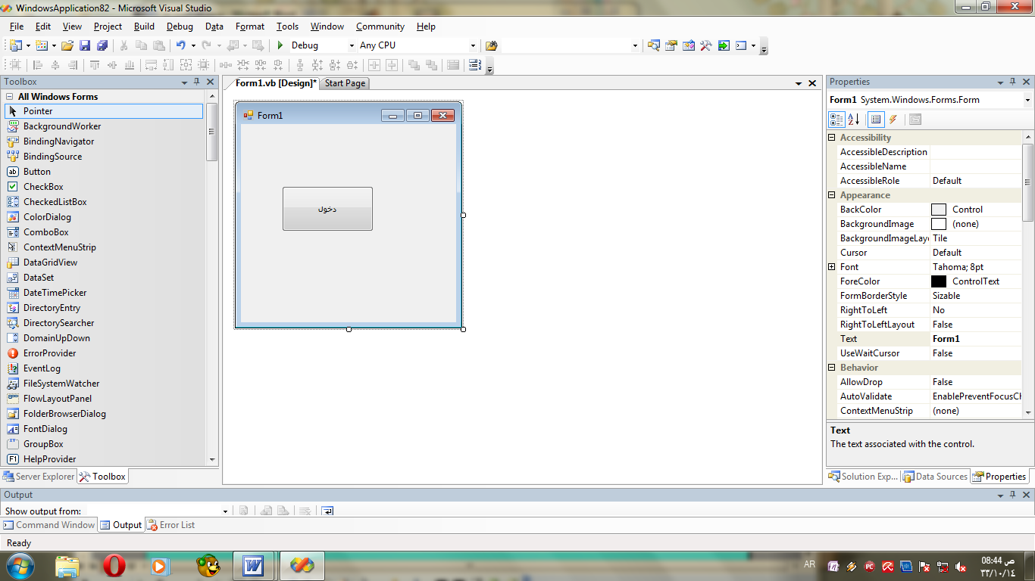

خاصة فيها , فمثلا للاداة button تعرفنا على الخاصية تكست ,وتوجد ايضا خصائص آخرى مثل:
Name : الاسم البرمجي للأداة(الاسم الذي سنستخدمه في البرمجة), في هذا البرنامج سيكون button1 ومن الممكن تغيرة ,لكن مبدئيا سنتركه كما هو
: size لتحديد عرض وطول الزر
Visible : لاظهار او اخفاء الزر
Font : لتحديد حجم ونوع ونمط الخط
Forcolor : لتحديد لون الخط
Backcolore : لتحديد لون الزر
Enabled : لتمكين استعمال الزر او تعطيلة
يمكنك تجربة هذه الخصائص ورؤية النتيجة, ستجد لاحقا انه توجد خصائص مشتركة بين العديد من الادوات فمثلا لتغير الاسم الظاهر على الفورم من form1 الى مجالس برق الشمال, ماعليك سوى تحديد الفورم وضبط الخاصية تكست كما فعلنا مع button , كما ان الخاصية Name : سنتركها كما هي form1 وهي الاسم البرمجي كما اسلفنا.
الآن انتهينا من مرحلة تصميم واجهة البرنامج ,ولم يتبقى سوى كتابة الكود .
قلنا في البداية ان الفيجوال بيسك لغة مسيرة بالأحداث....
اذن نحن نريد اظهاار رسالة ترحيبية فقط عند الضغط على الزر..كيف ؟
ما عليك سوى ان تنقر نقراً مزدوجاً على الزر عندها ستفتح نافذة البرمجة...
Click Here
لاحظ السطور التالية::
كود
Private Sub Button1_Click(ByVal sender As System.Object, ByVal e As System.EventArgs)
End Subاذن لدينا اجراء Sub يبدأ بالكلمة Private و التي تعني ان هذا الاجراء لانستطيع استخدامه الا في الفورم الحالية فقط form1 , اما Button1 فهي الاسم البرمجي للزر, اما Click فهو اسم الحدث, End
Subلانهاء الاجراء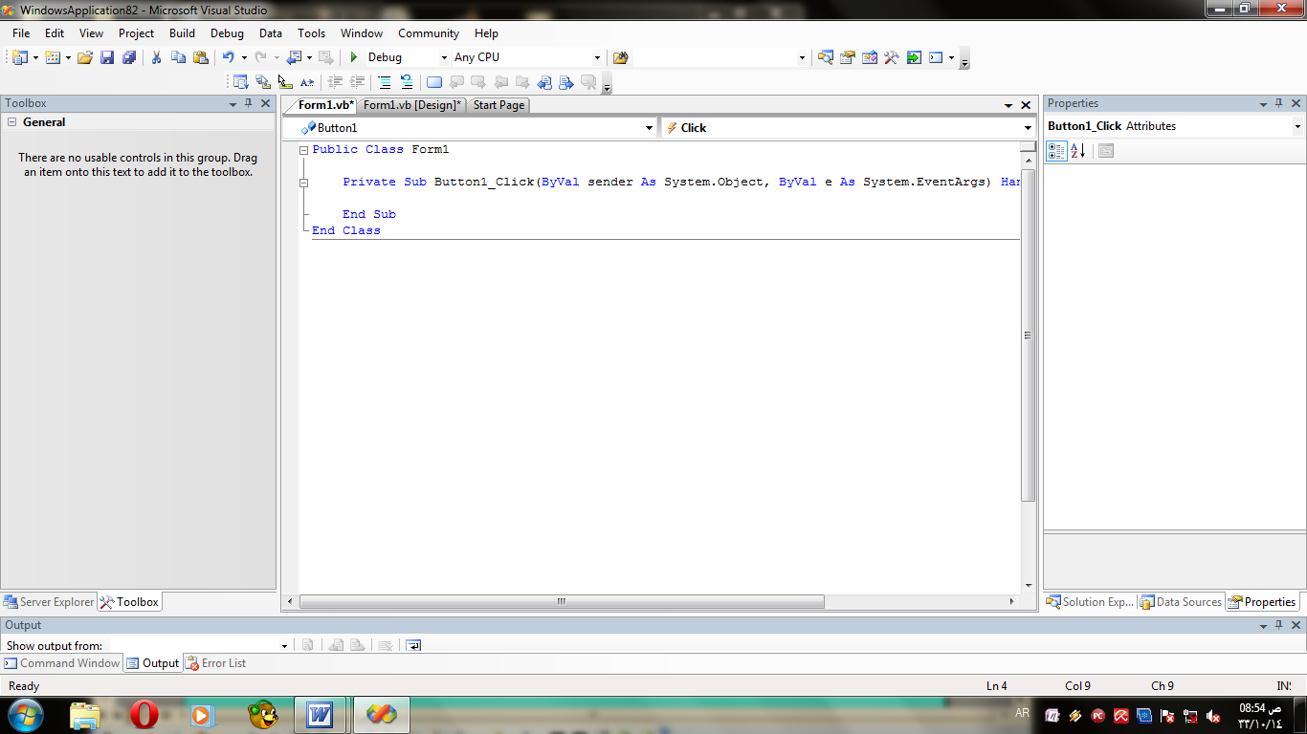

لاظهار رسالة ما علينا سوى ان نكتب msgbox ثم النص المراد عرضه ويجب ان يكون بين علامتي تنصيص, كما يلي
كود:
MsgBox"اهلا بكم في عالم الفيجوال بيسك"
Click Here
قد تتساءل ...من وين جات الاقواس الدائرية !!!...هذه الفيجوال يضيفها, لو المبرمج ما كتبها .
واخيرا اكيد تبغى تشوف نتيجة شغلك , ما عليك سوى اختيار start debugging من القائمة debug..
انشاء الله يكون الشرح واضح,, ونتمنى نشوف تطبيقكم
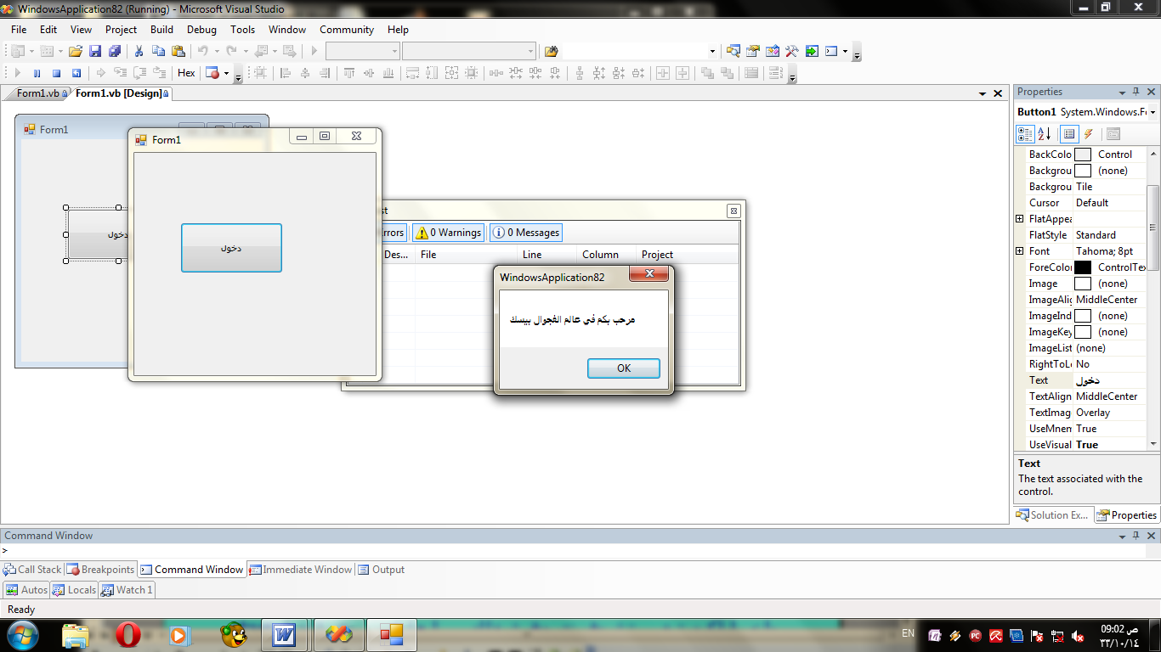

الــدرس الـثالث :
سنتعرف في درس اليوم على :
أنواع المتغيرات Variables
الثوابت Constants
المصفوفات Arrays
العمليات الحسابية
بسم الله ,,,, نبدأ
أولا: انواع المتغيرات Variables
- سنلقي هنا الضوء على المتغيرات التي توفرها لنا ال VB.NET مع شرح مبسط لكل نوع من هذه المتغيرات.
Boolean - يستخدم لتمثيل القيمتين : صحيحة (True) , خاطئة (False)
Date - يمثل التاريخ والوقت ( يمثل التاريخ من January 1, 0001 الى December 31, 9999 )
Byte - يمثل عدد بين 0 و 255 ( قيم موجبة فقط )
Decimal - يمثل الأرقام العشرية ( 16-byte )
Integer - يمثل عدد صحيح (4-byte )
Long - يمثل عدد صحيح (8-byte )
Short - يمثل عدد صحيح (2-byte )
Single - يمثل عدد غير صحيح بخانة واحدة بعد الفاصلة.
Double - يمثل عدد غير صحيح .
Char - يمثل حرف واحد فقط.
String - يمثل قيمة حرفية تتسع الى 2 بليون حرف.
======
- إن المتغيرات في بيئة الدوت نت ليست مجرد أسماء لتخزين القيم فحسب, بل هي عبارة عن كائنات objects للتخزين وإجراء العمليات على المتغيرات. وهذا هو مايميز بيئة الدوت نت حيث أنها تعتمد على البرمجة الشيئية أو مايسمى بـ Object Oriented Programming .
* ملاحظة.........
إن لغة ال VB.NET غير حساسة Case-insensitive من ناحية الكتابة بالأحرف الكبيرة أو الصغيرة. فمثلا كتبت INTEGER أم integer فكلاهما سواسية, حيث أن المحرر سيقوم بتحويلها إلى الشكل القياسي وهو أن تبدأ الكلمة بحرف كبير وبقية الحروف تكتب صغيرة.
طريقة تعريف المتغيرات
الشكل العام لتعريف المتغيرات في VB.Net هو:
Dim MyVar As Type
حيث MyVar هو اسم المتغير, ويتم اختياره من قبل المبرمج. أما Type فعليك اختيار أحد أنواع المتغيرات المذكورة أعلاه بحسب حاجتك إليه.
لزيادة التوضيح دعنا نأخذ الأمثلة التالية:

